Приложение № 1
к документации об аукционе на право
заключения договора купли-продажи
лесных насаждений

Предмет аукциона № 4

Начальная цена предмета аукциона: 1 156 034 руб. 27 коп.
Кадастровый номер: 21:06:000000:1517
Алатырское лесничество
Безднинское участковое лесничество

Номер лесного квартала |  | Номер лесотакса-ционного выдела-делянки | Площадь лесосеки, га | Хозяйство, преобла-дающая порода | Породы | Объем, куб. метров
 |  |  |  |  |  | Деловая |  |  |  | Дрова | Хворост-неликвид | Итого
 |  |  |  |  |  | Круп-ная | Сред-  няя | Мел-  кая | Итого | Дрова | Хворост-неликвид
159 |  | 12 | 6,7 | хв. | сосна | 632 | 505 | 124 | 1 261 | 29 | 181 | 1 471
 |  |  |  |  | ель |  | 2 | 1 | 3 |  |  | 3
 |  |  |  |  | береза | 22 | 59 | 18 | 99 | 94 | 26 | 219
 |  |  |  |  | липа |  | 1 | 1 | 2 | 1 | 1 | 4
 |  |  |  |  | итого | 654 | 567 | 144 | 1 365 | 124 | 208 | 1 697

ПЛАН ЛЕСНОГО УЧАСТКА
Местоположение: Чувашская Республика, Алатырское лесничество, Безднинское участковое лесничество, квартал 159

Вид разрешенного использования: заготовка древесины

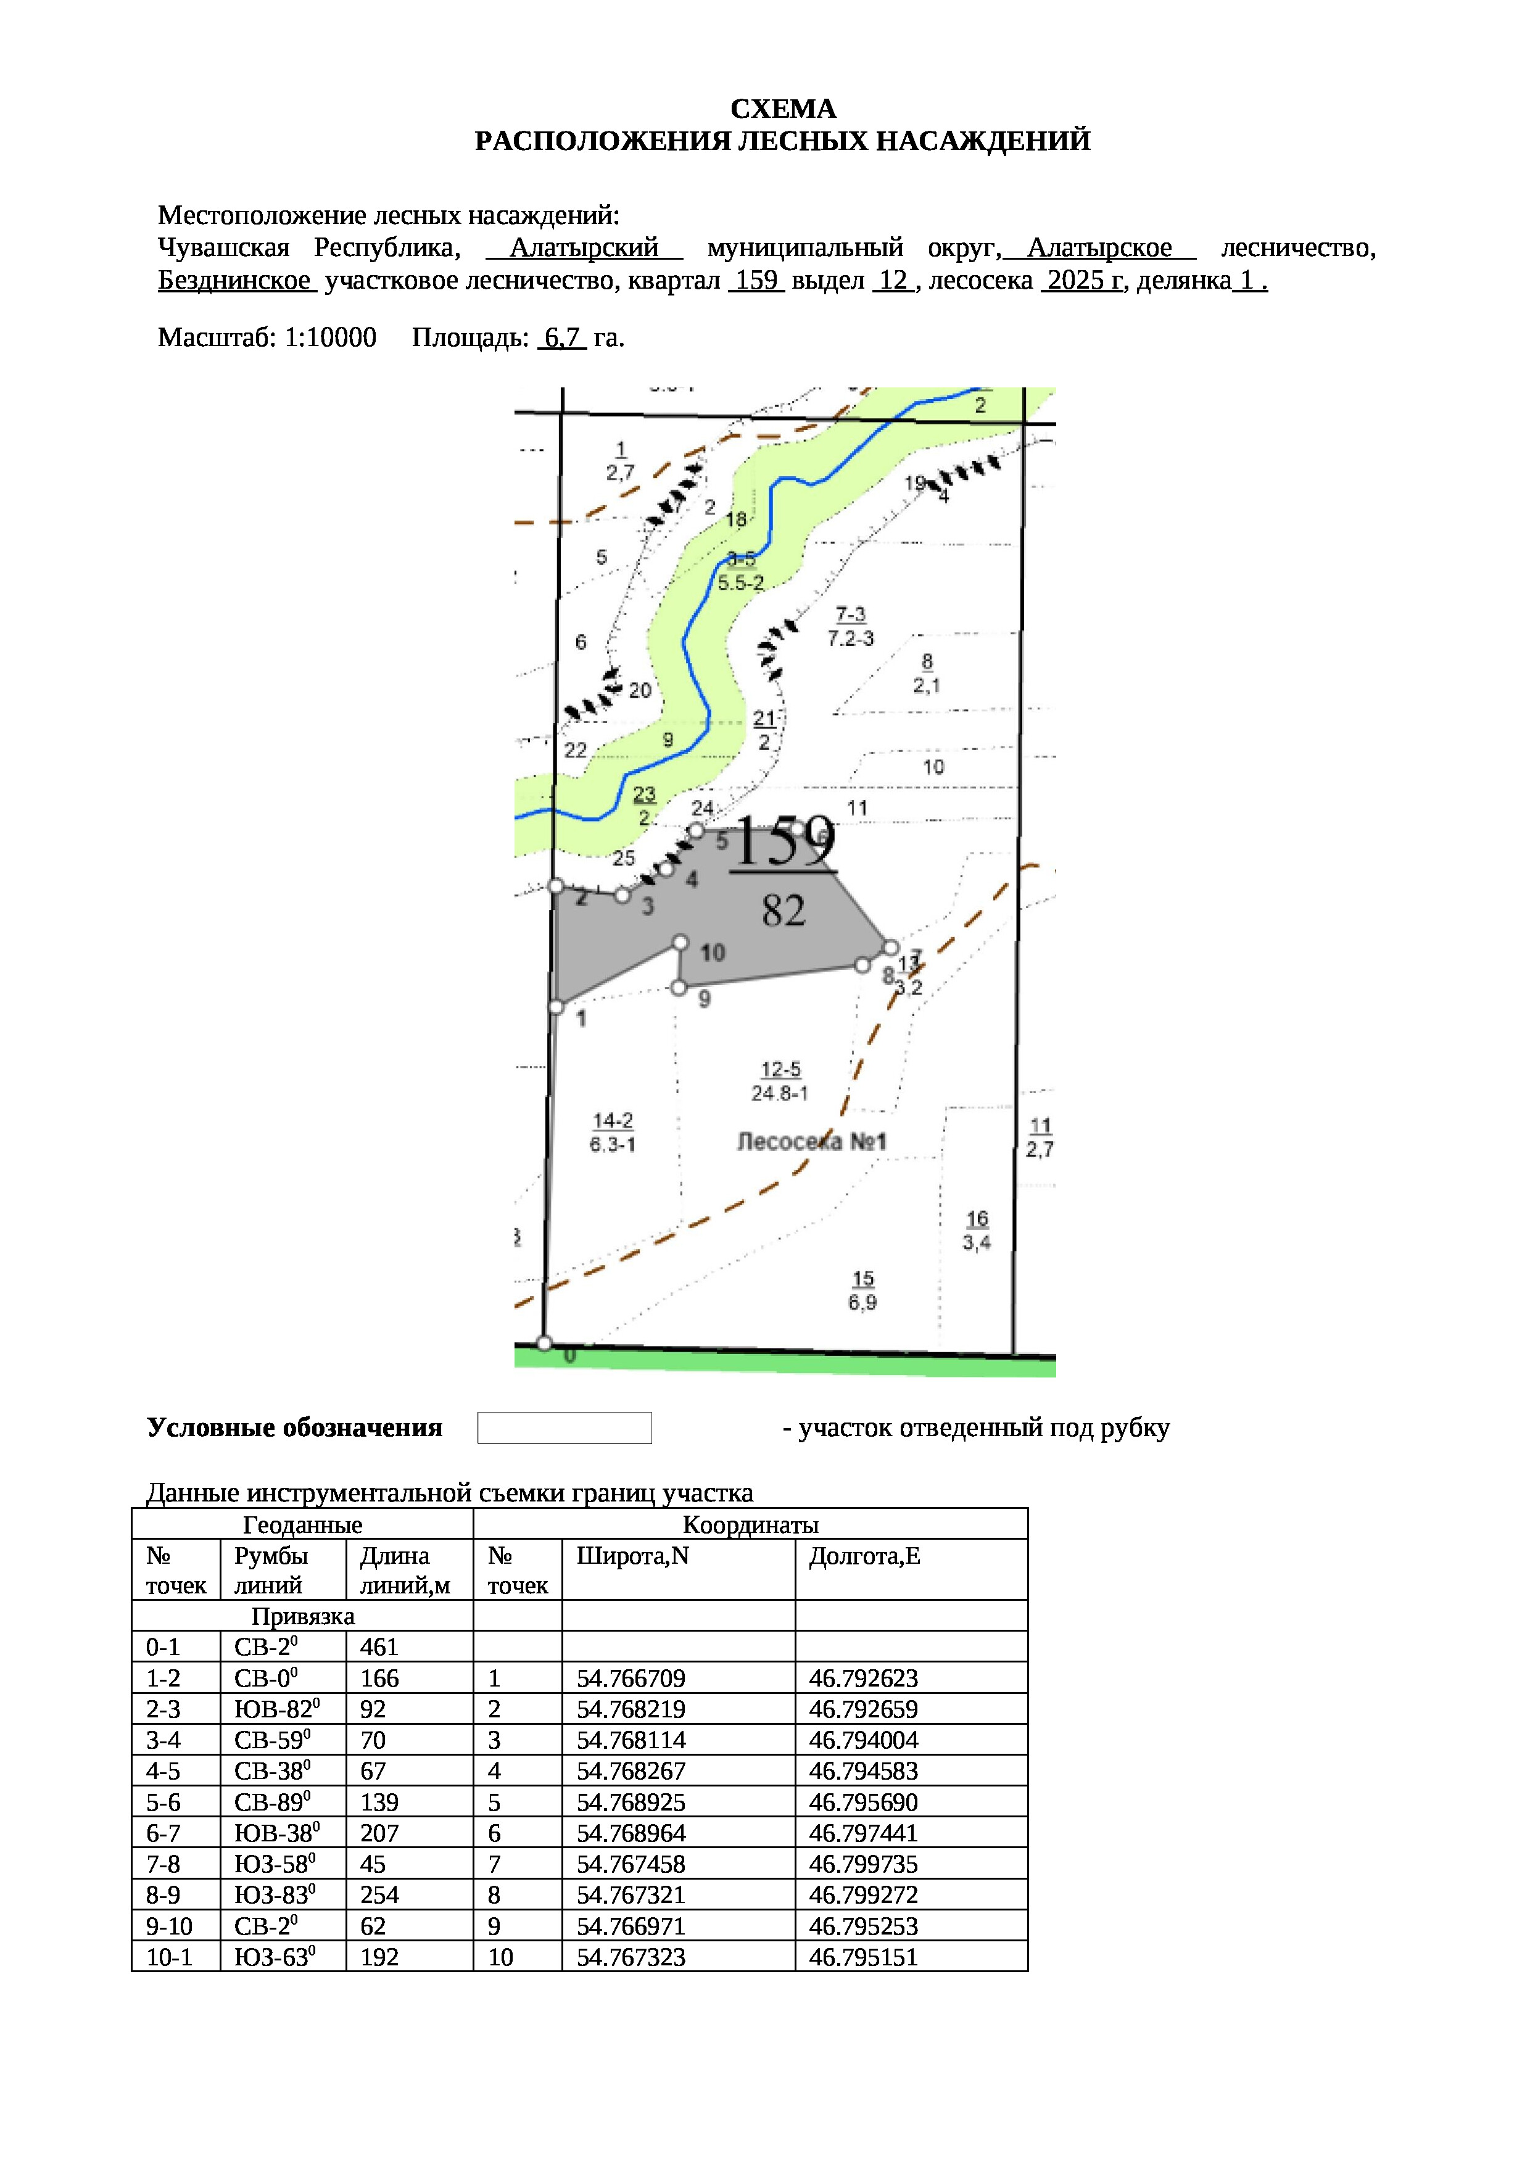

Таксационное описание лесных насаждений,
выставляемых на аукцион на право заключения
договора купли-продажи лесных насаждений
Наименование  участкового лесничества | №  кв. | №  выд. | Площадь,  га | Состав  насаждения | Возраст | Бони-  тет | Общий  запас вырубаемой древесины,  куб.м.
Безднинское | 159 | 12 | 6,7 | 9С1Б | 96 | 1 | 1697

Характеристика лесных насаждений
га

Общая площадь - всего | в том числе
Общая площадь - всего | лесные земли |  |  |  |  | нелесные земли
Общая площадь - всего | покрытые лесной растительностью - всего | в том числе покрытые лесными культурами | лесные питомники, плантации | непокрытые лесной растительностью | итого | дороги | просеки | боло-та | дру-гие | ито-го
6,7 | 6,7 |  |  |  | 6,7

Целевое назначение лесов | Номер квартала (выдела) | Преобладающая порода | Площадь, га/  запас вырубаемой древесины, куб. м | в том числе по группам возраста древостоя, га / куб. м
 |  |  |  | молодняки | средневозрастные | приспевающие | спелые и перестойные
Безднинское участковое лесничество
Эксплуатационные леса | 159/12 | сосна | 6,7/1697 |  |  |  | 6,7/1697

